INDICAÇÃO Nº 1798/2019

Súmula - Indico ao Poder Executivo Municipal, na pessoa do Excelentíssimo Senhor Igor Soares Ebert, Prefeito Municipal, sobre a necessidade de recapeamento e manutenção dos bueiros localizados na Rua Levi Mateus Garcia Cardoso, no bairro Vila Doutor Cardoso, nesta municipalidade.

INDICO à Mesa, na forma regimental vigente, que seja oficiado ao Poder Executivo Municipal, na pessoa do Excelentíssimo Senhor Igor Soares Ebert, Prefeito Municipal, sobre a necessidade de recapeamento e manutenção dos bueiros localizados na Rua Levi Mateus Garcia Cardoso, no bairro Vila Doutor Cardoso, nesta municipalidade.

Justificativa
Senhor Presidente; -
Senhores Vereadores; -
Senhoras Vereadoras; -

A presente propositura visa contemplar aos moradores e usuários que utilizam essa via do referido bairro, em razão pela qual solicito à Vossa Senhoria, a gentileza de verificar a possibilidade de recapeamento e também manutenção das bocas de lobo localizadas na rua supramencionada.
Os moradores deste bairro relataram que a rua acima mencionada está com sua cobertura asfáltica muito danificada, levando em conta também que recentes chuvas contribuíram para que se abrisse imensos buracos, colocando em risco a integridade física e patrimonial dos moradores locais e também daqueles que utilizam essa via como rota diária. Os bueiros também têm servido de acúmulo de lixo devido à falta de manutenção para melhor uso na região.
Considerando a importância da realização das obras de recapeamento asfáltico e manutenção dos bueiros localizados na via, haverá melhorias às condições de mobilidade, conforto e limpeza para os moradores locais.
Por fim, conto com apoio dos nobres pares, e aproveito para renovar meus protestos de estima e consideração.
Segue imagem da via.

Sala das Sessões Bemvindo Moreira Nery, 14 de junho de 2019.

Vereador Rafael Alan de Moraes Romeiro
Professor Rafael
Presidente
PODEMOS

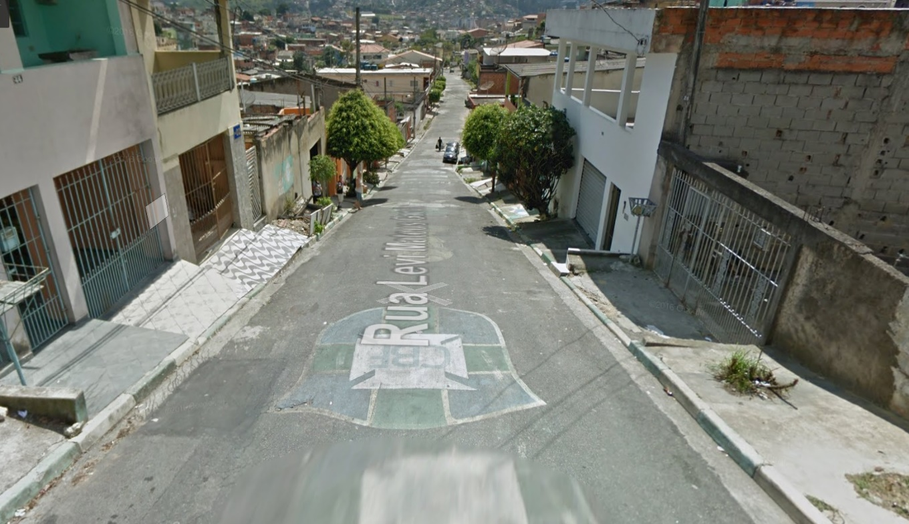

Vereador Rafael Alan de Moraes Romeiro
Professor Rafael
Presidente
PODEMOS

